به نام خدا

آز تکنیک پالس

آزمایش سوم :

مدارات اشمیت تریگر

حسین شریفی

9726013

تاریخ ارسال :

27/12/1400

**بخش اول )**

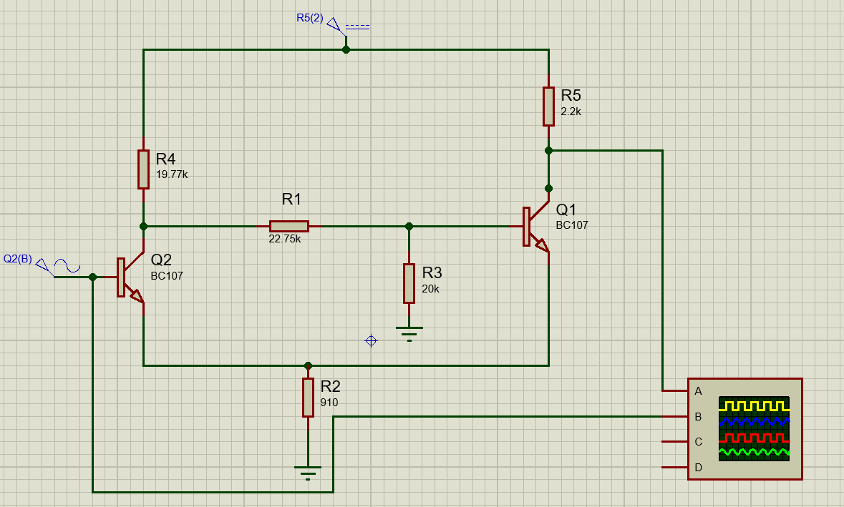

شکل 1 : مدار شبیه سازی شده در نرم افزار

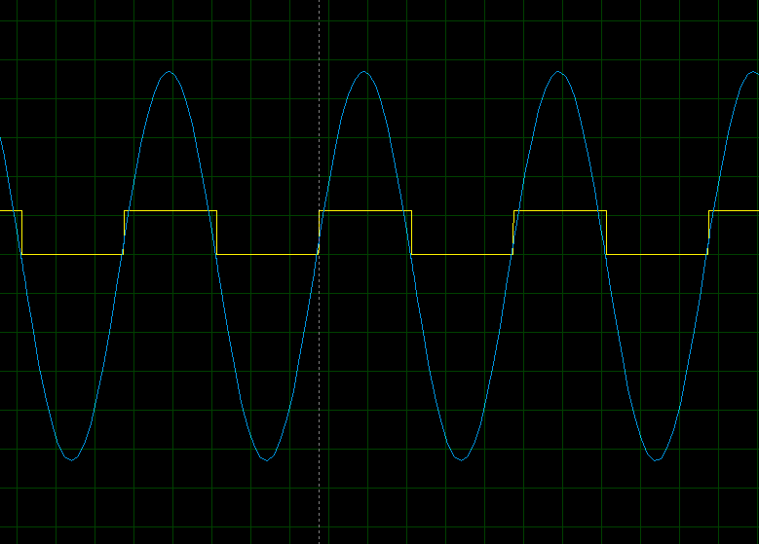

شکل 2 : شکل موج ورودی (رنگ آبی) و شکل موج خروجی (رنگ زرد)

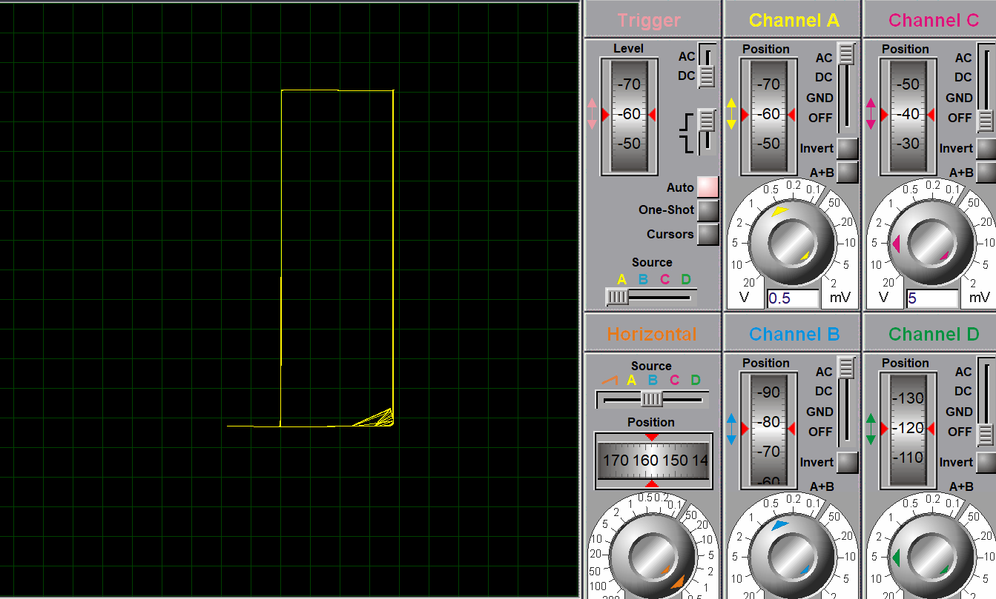

شکل 3 : مشخصه انتقالی مدار اشمیت تریگر

با توجه به شکل (2) و (3) مقادیر LTP و UTP به ترتیب 0.9 و 2.8 بدست می آید که با مقادیر تئوری مطابقت دارد .

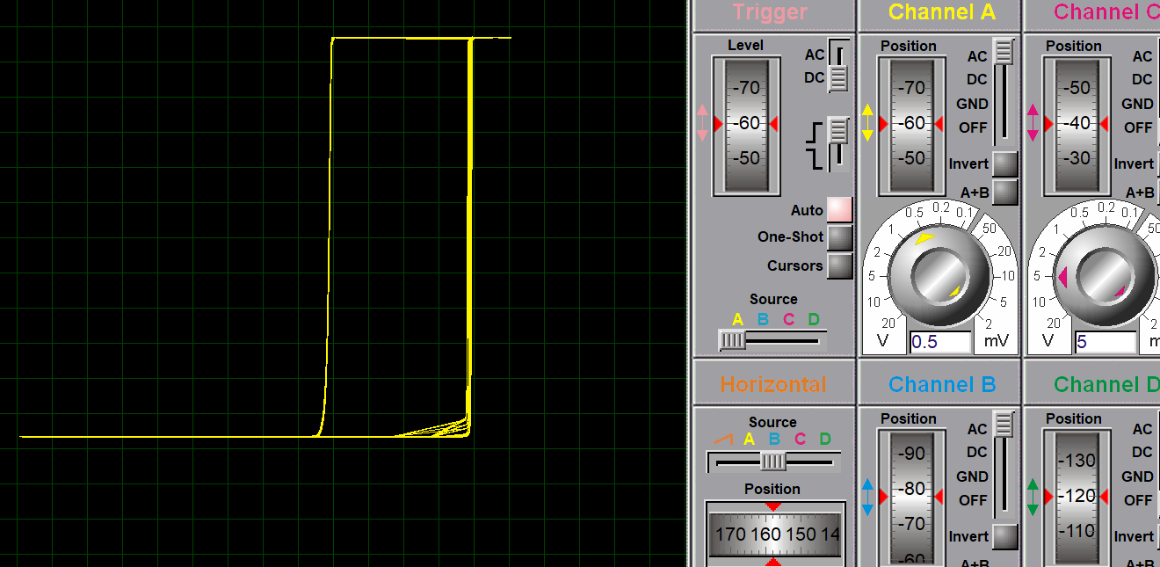

شکل 4 : اثر افزایش فرکانس ورودی در نمودار هیسترزیس

با توجه به شکل (4) با افزایش فرکانس ورودی ، اعوجاج بیشتر می شود .

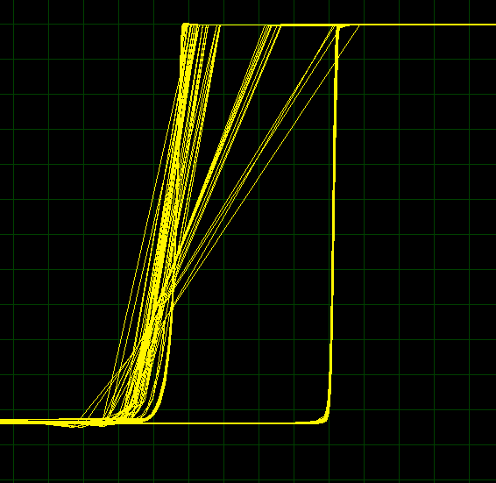

شکل 5 : اثر افزایش دامنه ورودی بر نمودار هیسترزیس

برای بهبود سرعت می توان از خازن های جبران ساز سری با مقاومت R1 استفاده کرد .

**بخش دوم )**

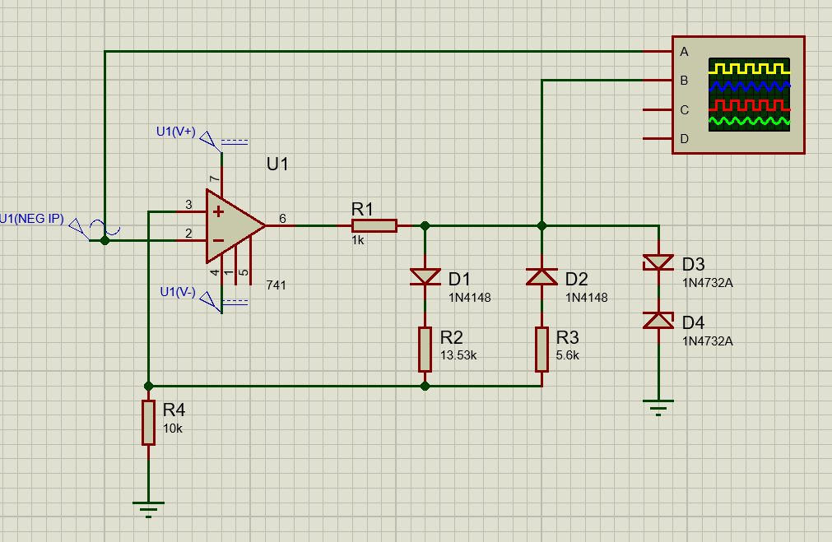

شکل 6 : مدار شبیه سازی شده در نرم افزار

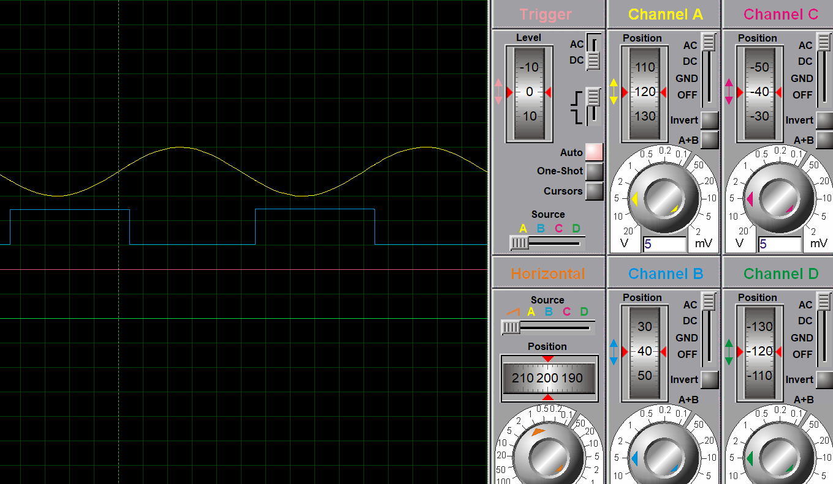

شکل 7 : شکل موج ورودی (رنگ زرد) و خروجی (رنگ آبی)

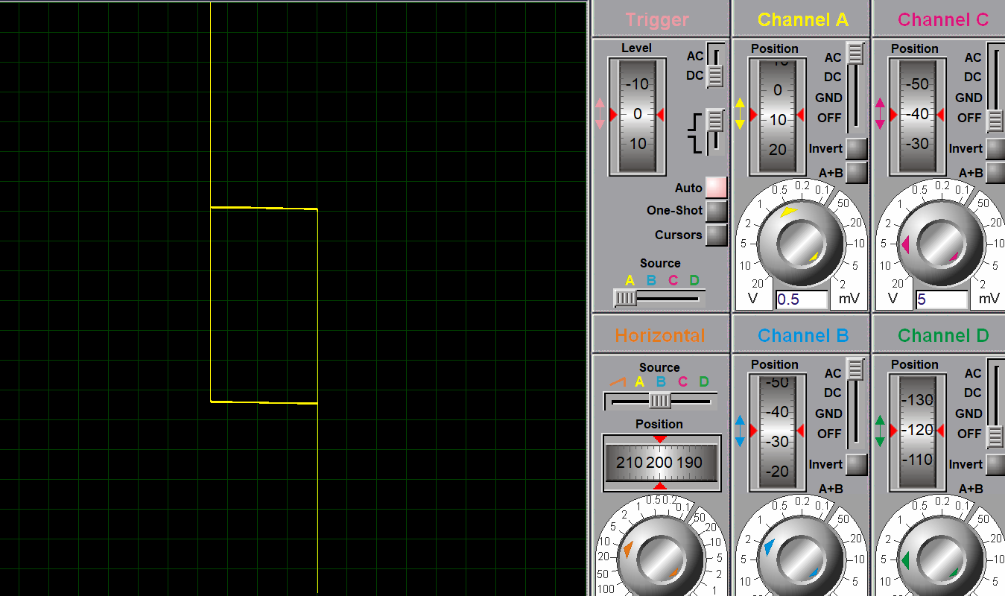

شکل 8 : مشخصه خروجی ورودی مدار شکل (6)

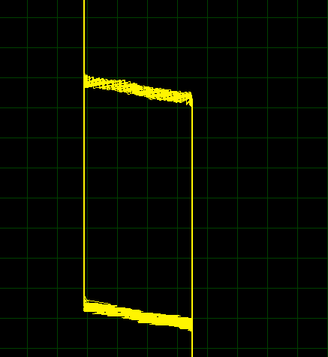

شکل 9 : مشخصه ورودی خروجی در فرکانس 1KHz

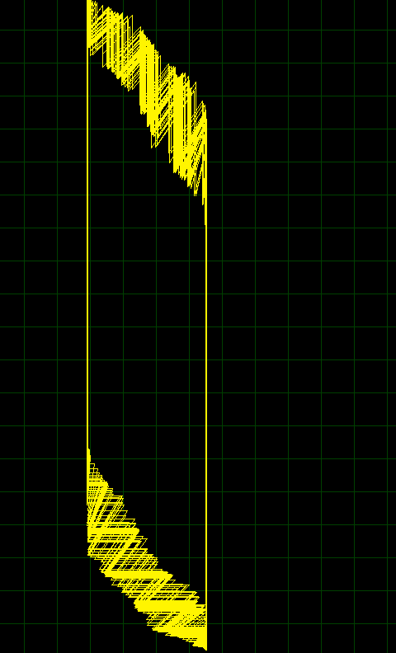

شکل 10 : مشخصه خروجی ورودی در فرکانس 10KHz

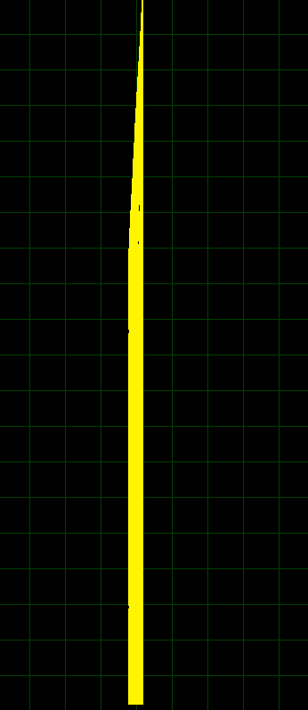

شکل 11 : مشخصه خروجی ورودی در فرکانس 100KHz

با توجه به شکل (10) و (11) حداکثر فرکانس کاری مدار 10KHZ می باشد .

در فرکانس های بالا می توان برای تسریع مدار از خازن جبران ساز یا از آپ امپ های سریع تر استفاده کرد .